20060981

Mikail Hüseyin AKAR

18/12/2021

**B+ Ağaçları**

B+ ağacı, sıralanmış halde bulunan veriye yeni veri eklerken, bu veriden eksiltme yaparken veya sadece veriye ulaşmak istediğimizde hızlı ve verimli bir şekilde ulaşmak için sıkça tercih edilen, indeksleme amacıyla kullanılan bir ağaç yapısıdır. İndeksleme her bir veride bulunan ve sadece o veriye özel olan bir değeri seçerek yapılır. Bu değere anahtar denir. B+ ağaçları sahip olduğu verilerin ya da anahtarların sayısına bağlı olarak büyüyüp küçülebilir. Bu yüzden, dinamik bir yapıya sahip olan B+ ağaçlarının yüksekliği değişkendir; ancak ağaca ekleme ve çıkarma yaparken kullanılan algoritmaların dizaynı dolayısıyla tüm yapraklar aynı yüksekliktedir ve bütün kayıtlar yaprak düzeyinde tutulur.

Arama algoritması:

Kök düğümü bakılan düğüm olarak seçilir.

Bakılan düğüm bir yaprak değilse:

Bakılan düğümde aranan kaydın anahtar değerine göre arama yapılır.

Aradığımız anahtar değerden küçük olan en yüksek değerli anahtardan sonraki işaretleyicinin gösterdiği düğüme gidilir.

Bu düğüm bir yaprak değil ise bakılan düğüm olarak seçilip adım tekrarlanır.

Bakılan düğüm bir yaprak ise aradığımız düğüm ya bu yaprak düğümdedir ya da kayıtlar arasında yoktur.

Ekleme algoritması:

Yeni eklenecek kaydın anahtar değerine göre, olması gereken düğüm bulunur.

Eğer bu yaprak düğüm, derecesinin iki katından daha az kayıt tutuyorsa; yani düğümde boşluk varsa kayıt, düğüm içinde sırayı koruyacak şekilde doğru yere eklenir.

Boşluk yoksa düğüm ikiye ayrılır, yeni bir yaprak oluşturulur ve düğümdeki elemanların yarısı, sıralanmış hali bozmadan bu yeni yaprağa eklenir.

Yeni düğümdeki en küçük elemanın anahtar değeri ve adresi ebeveyn düğüme eklenir.

Eğer ebeveyn düğüm doluysa o da ikiye ayrılır. Sonra onun ortasındaki anahtar sadece yukarıya kaydırılır. Bu işlem bölünme gerektirmeyen bir ebeveyn düğüm bulunana kadar tekrar eder.

Eğer en son kök düğümü de ikiye bölünürse tek bir anahtar değeri ve iki işaretleyicisi bulunan yeni bir kök düğüm oluşturulur.

Silme algoritması:

Anahtarı verilen kayıt, yaprak düğümler arasından bulunur.

Düğümde tutulan kayıtlar ağacın derecesine eşit veya ondan büyükse silme işlemi gerçekleştirilir.

Daha az kayıt varsa yanındaki düğümden ödünç alınıp bu düğüme eklenir.

Eğer başarısız olursa iki düğüm birleştirilir.

Birleştirilme yapıldıysa sağdaki düğümü gösteren işaretleyici ve onun anahtarı ebeveynden silinir. Bu durumda ebeveyn de anahtar sayısını azalırken o da aynı şekilde kök düğüme kadar silme operasyonuna tabi tutulur.

Örnek:

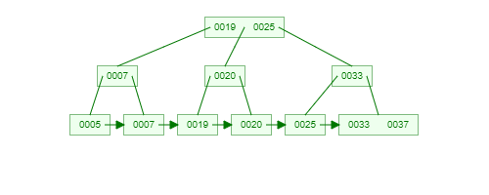

3. dereceden bir B+ ağacı.

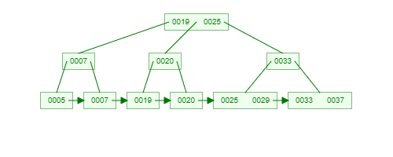

Ağaça 29 eklendi.

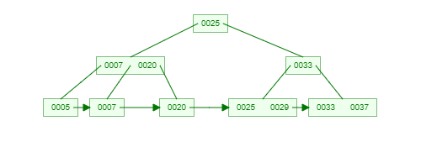

Ağaçtan 19 silindi.